Информация об открытии кабинета здоровья

- Муниципальное образовательное учреждение Марьинская основная общеобразовательная школа
Юридический адрес: 172029 Тверская область, Торжокский район, село Марьино, дом 77
- Директор – Кудрявцева Светлана Николаевна.
- Дата открытия – 12 августа 2010 года
- Заведующий кабинетом здоровья – Баркина Людмила Ивановна, учитель географии и биологии, высшая категория
- Описание функциональной работы кабинета здоровья:
  - Информационная зона – имеется
  - Зона учащихся – имеется
  - Зона учителей – имеется
  - Зона родителей – имеется
  - Закрытая зона – имеется
  - Зона индивидуальной работы – имеется
- Оснащение кабинета здоровья – удовлетворительное
- Методические материалы – имеются
- Сайт – http://Marinskaya-oosh.ucoz.ru

Планирование работы кабинета здоровья МОУ Марьинская ООШ на 2010 – 2011учебный год

№ п/п | Мероприятие | Сроки | Ответственный
Первый триместр
Работа с учителями, классными руководителями, администрацией
1. | Постоянно действующий семинар педагогов школы по вопросам здоровьесбережения | Ежемесячно 1 раз
2. | Валеологическая сертификация уроков (конкурс на лучший урок) | октябрь
3. | Обучение тьютера по вопросам здоровьесбережения на ПДС в ТОИУУ | Август - ноябрь
4. | Участие в региональном конкурсе образовательных учреждений по номинации «Кабинет здоровья» | Сентябрь
5. | Начало внедрения карты здоровья каждого класса | ноябрь
6. | Модернизация уголков здоровья в начальной школе | Сентябрь - ноябрь
Работа с учащимися
1 | Урочные мероприятия по программе «Педагогика здоровья» | Сентябрь - ноябрь
1 | Урок толерантности | Сентябрь
1 | Урок: «Здоров, а потому – успешен» | Октябрь
 | Осмотр учащихся медработником на педикулёз и кожные покровы | 1 раз в четверть
2. | Внеурочные мероприятия
2. | Классные часы по гигиеническим навыкам и профилактике инфекционных заболеваний | Сентябрь - ноябрь
2. | Классные часы и внеурочные мероприятия по формированию ЗОЖ
2. | Осенний легкоатлетический кросс | Сентябрь - октябрь
2. | Школьная акция – социальный проект «Мое прошлое – мое будущее» (конкурс родословных) | Ноябрь
2. | Игра «Что? Где? Когда? на тему «Калейдоскоп знаний о здоровье» | октябрь
 | Организация мониторинга индивидуального здоровья школьников и формирование специальной медицинской группы | сентябрь
 | Индивидуальные занятия и консультации в кабинете здоровья | Ежедневно с 13 до 15.00
 | Выпуск стенной газеты «Здравствуйте» | 2 раза в триместр
Работа с родителями
 | Родительское собрание «Правильное питание – залог здоровья» | Сентябрь
 | Информация о работе кабинета здоровья на родительских собраниях | Первая неделя сентября
 | Консультация родителей по вопросам здоровьесбережения | Ежемесячно
 | Родительское собрание по подготовке первоклассников к обучению в школе | Сентябрь
Второй триместр
Работа с учителями, классными руководителями, администрацией
 | Постоянно действующий семинар педагогов школы по вопросам здоровьесбережения | Ежемесячно 1 раз
 | Обучение тьютера по вопросам здоровьесбережения на ПДС в ТОИУУ | Декабрь - февраль
 | Конкурс уголков здоровья в начальной школе | Декабрь - февраль
Работа с учащимися
 | Урочные мероприятия по программе «Педагогика здоровья» | Декабрь - февраль
 | Внеурочные мероприятия
 | Классные часы по формированию модели правильного пищевого поведения | Декабрь -январь
 | Классные часы по вопросам безопасного поведения | -февраль
 | Районные и школьные соревнования «Лыжня России» | Декабрь
 | Месячник профилактики аддикции и ВИЧ - инфекции | Декабрь - февраль
 | Акция «Спорт – против наркотиков» | Январь
 | Проведение мониторинга психологического статуса учащихся (программа мониторинга) | Январь
 | Индивидуальные занятия и консультации в кабинете здоровья | Ежедневно с 13 до 15.00
 | Выпуск стенной газеты «Здравствуйте» | 2 раза в триместр
Работа с родителями
 | Родительские общешкольные собрания по вопросам здоровья | Декабрь - февраль
 | Совместные мероприятия по вопросам здоровья | Февраль
 | Консультация родителей по вопросам здоровьесбережения | Ежемесячно
 | Родительское собрание по результатам изучения адаптации первоклассников для выделения группы для занятий | Декабрь
Третий триместр
Работа с учителями, классными руководителями, администрацией
 | Постоянно действующий семинар педагогов школы по вопросам здоровьесбережения | Ежемесячно 1 раз
 | Продолжение обучения тьютера по вопросам здоровьесбережения на ПДС в ТОИУУ | Март - май
 | Подготовка программы «Здоровье» для летнего пришкольного лагеря | Март - май
 | Мониторинг здоровьесберегающей деятельности | Май
Работа с учащимися
 | Урочные мероприятия по программе «Педагогика здоровья» | Декабрь - февраль
 | Внеурочные мероприятия
 | Классные часы по вопросам коммуникаций | Март - апрель
 | Классные часы по вопросам безопасного поведения | май
 | Районные и школьные соревнования по футболу, баскетболу, волейболу | Март - май
 | КВН на тему «Человек – венец творения или брак природы?» | апрель
 | Соревнования санитарных постов | Апрель
 | Проведение мониторинга состояния классного коллектива (программа мониторинга) | Апрель
 | Индивидуальные занятия и консультации в кабинете здоровья | Ежедневно с 13 до 15.00
 | Выпуск стенной газеты «Здравствуйте» | 2 раза в триместр
Работа с родителями
 | Родительское собрание «Что должны знать родители о наркотиках и СПИДе» | апрель
 | Совместные мероприятия по вопросам здоровья | Апрель
 | Консультация родителей по вопросам здоровьесбережения | Ежемесячно
 | Родительские собрания по вопросам конфликтологии с детьми

Форма 1

Критериальная база оценки деятельности кабинета здоровья МОУ Марьинская ООШ Торжокского района

Критерий 1. Общее оборудование кабинета (максимально – 25 балл)
Показатели |  | Содержание документа
1. Расположение кабинета |  |  | Расположение |  |  | Отсутствует
 |  | 1.1.Кабинет совмещен с учебным кабинетом | 3 |  |  | 0
 |  | 1.2.В отдельном кабинете | 5 |  |  | 0
ИТОГО |  |  | 5
1.1. Оборудование |  |  | Наличие одного элемента |  | Отсутствие
 |  | 1.1.1. Ростомер | 1 |  | 0
 |  | 1.1.2. Весы | 1 |  | 0
 |  | 1.1.3. Динамометр | 1 |  | 0
 |  | 1.1.4. Раковина для мытья рук | 1 |  | 0
 |  | 1.1.5. Зеркало | 1 |  | 0
ИТОГО |  |  | 4
1.2. Наличие мультимедийного сопровождения |  |  | В наличии постоянно |  | В наличии эпизодически
 |  | 1.2.1. медиапроектор с интерактивной доской | 5 |  | 2
 |  | 1.2.2. медиопроектор с экраном | 4 |  | 2
ИТОГО |  |  | 0
 |  | 1.2.4. наличие Интернет –подключение (скорость Интернета не менее 100 Мбит/с) на основном компьютере | 4 |  | 2
 |  | 1.2.4. наличие Интернет –подключение (скорость Интернета не менее 100 Мбит/с) на основном компьютере и компьютере в зоне индивидуальной работы | 5 |  | 3
ИТОГО |  |  | 4
2. Сектора кабинета |  |  | Отдельные сектора |  | Отсутствие секторов
2. Сектора кабинета | 2.2.1. Отсутствие секторов |  |  |  | 0
2. Сектора кабинета | 2.2.2. Сектора кабинета расположены в разных местах образовательного учреждения |  | 1 |  | 0
2. Сектора кабинета | 2.2.3. Наличие образовательного и методического сектора с зонами индивидуальной и групповой работы |  | 5 |  | 0
2.1. Зонирование кабинета | 2.1.1. Все зоны в наличии |  | 5 |  | 0
ИТОГО |  |  | 5
Первый критерий – 18 баллов
Критерий 2. Методическая база кабинета (максимально 41 балла)
Показатели | Содержание документа
 |  | Поэлементно | Отсутствуют
2.1.1. Раздаточный материал для классных руководителей |  |  | 0
Начальная школа | Родительские собрания | 2 | 0
Начальная школа | Классные часы | 2 | 0
Начальная школа | Внеклассные мероприятия | 2 | 0
Основная школа | Родительские собрания | 2 | 0
Основная школа | Классные часы | 2 | 0
Основная школа | Внеклассные мероприятия | 2 | 0
Старшая школа | Родительские собрания | 2 | 0
Старшая школа | Классные часы | 2 | 0
Старшая школа | Внеклассные мероприятия | 2 | 0
ИТОГО |  | 12
2.1.3. Раздаточный материал для учителей
Урочная деятельность | Начальная школа | 3 | 0
Урочная деятельность | Основная школа | 3 | 0
Урочная деятельность | Старшая школа | 3 | 0
ИТОГО |  | 6
Внеурочная деятельность | Начальная школа | 3 | 0
Внеурочная деятельность | Основная школа | 3 | 0
Внеурочная деятельность | Старшая школа | 3 | 0
ИТОГО |  | 6
2.2. Использование регионально-ресурсной базы Образовательный портал Тверской области |  | 2 | 0
2.3. Формы методических материалов | 2.3.1. Бумажные формы материалов | 1 | 0
2.3. Формы методических материалов | 2.3.2. Электронная форма материалов | 2 | 0
ИТОГО |  | 1
Второй критерий – 19 баллов
Критерий 3. Ресурсы кабинета и школьной среды (максимально 34 балла)
Показатели | Содержание документа
3.1. Функции и ресурсы в системе здоровьесберегающего образовательного пространства |  | Имеется | Планируется |  | Отсутствует
 | 3.1.1. Кабинет здоровья - единственный элемент здоровьесберегающей среды школы | 1 | 0,5 |  | 0
 | 3.1.2. Кабинет здоровья дополнен физкультурно-оздоровительным комплексом | 2 | 1 |  | 0
 | 3.1.3. Кабинет здоровья, физкультурно-оздоровительный комплекс, медицинский кабинет | 3 | 1,5 |  | 0
 | 3.1.4. Кабинет здоровья, физкультурно-оздоровительный комплекс, параллельные службы (психолог, логопед, социальный педагог, медицинский персонал), | 5 | 2,5 |  | 0
 | 3.1.5. Внешние партнеры. | 2 | 1 |  | 0
ИТОГО |  | 4
3.2. Организация работы с целевыми группами |  | Поэлементно |  | Отсутствует
3.2. Организация работы с целевыми группами | 3.2.1. Работа с учащимися начальной ступени школы | 2 |  | 0
 | 3.2.2. Работа с учащимися основной ступени школы | 2 |  | 0
 | 3.2.3. Работа с учащимися старшей ступени школы | 2 |  | 0
 | 3.2.4 Работа с учителями. | 2 |  | 0
 | 3.2.5. Работа с родителями | 2 |  | 0
 | 3.2.6. Совместная работа с внешними партнерами | 3 |  | 0
 |  | 11
ИТОГО
4. Кадровый ресурс |  | Выбор сделан |  | Выбор только проводится
4. Кадровый ресурс | 4.1. тьютор | 2 |  | 1
4. Кадровый ресурс | 4.1.2. тьютор проходит обучение на курсах ТГМА, семинары, консультации на базе ТОИУУ по здоровьесбережению | 3 |  | 1
4. Кадровый ресурс | 4.1.3.тьютор имеет дополнительное образование в сфере здоровьесбережения | 4 |  | 2
ИТОГО |  | 5
5. Материальное стимулирование по результатам деятельности кабинета здоровья
 | 5.1. Выплаты стимулирующей надбавки за заведование кабинетом | 2
 | 5.1.2. Надбавка за наработки методических материалов в кабинете (аудио-видео ресурсы, методические материалы) | 3
ИТОГО |  | 0
Третий критерий – 18 баллов
ИТОГО: В настоящее время кабинет здоровья МОУ Марьинская ООШ может быть оценен на 55 баллов
ИТОГО максимальное количество баллов:
Критерий 1. Общее оборудование кабинета (максимально – 18 баллов)
Критерий 2. Методическая база кабинета (максимально - 19 балл)
Критерий 3. Ресурсы кабинета и школьной среды (максимально 18 балла)

ИТОГО 55 баллов
Закрытая зона
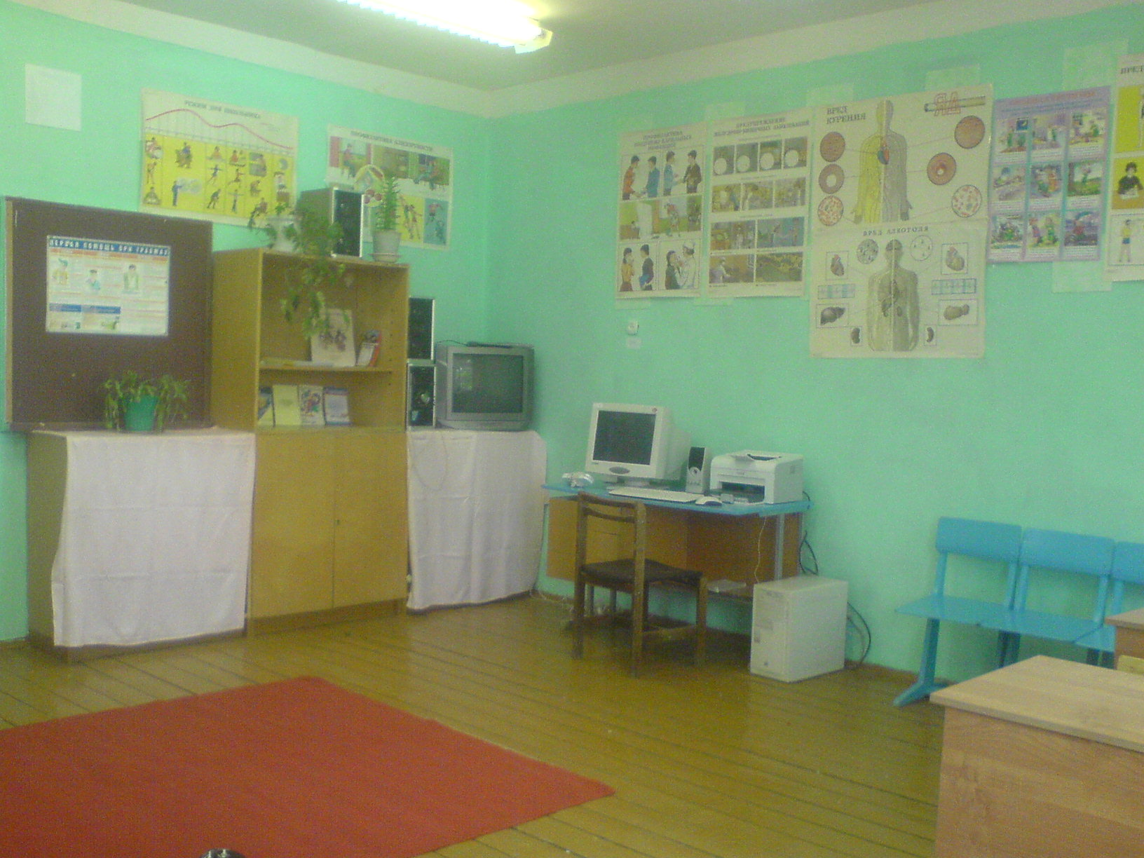
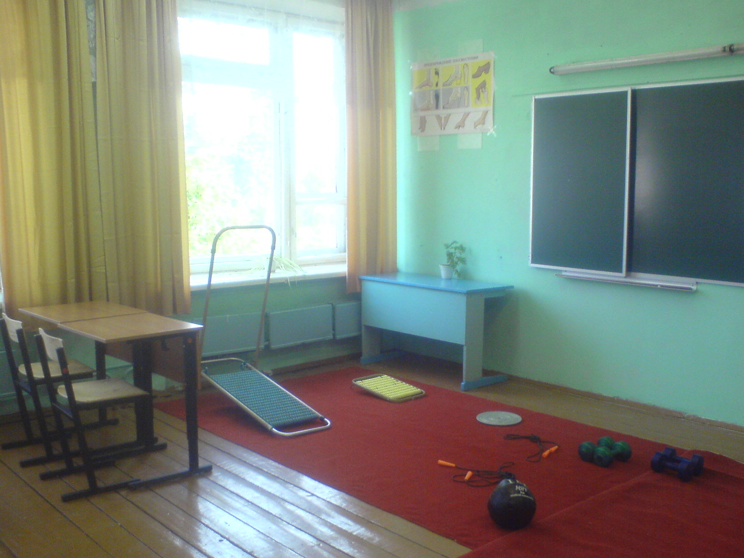
Зона учащихся
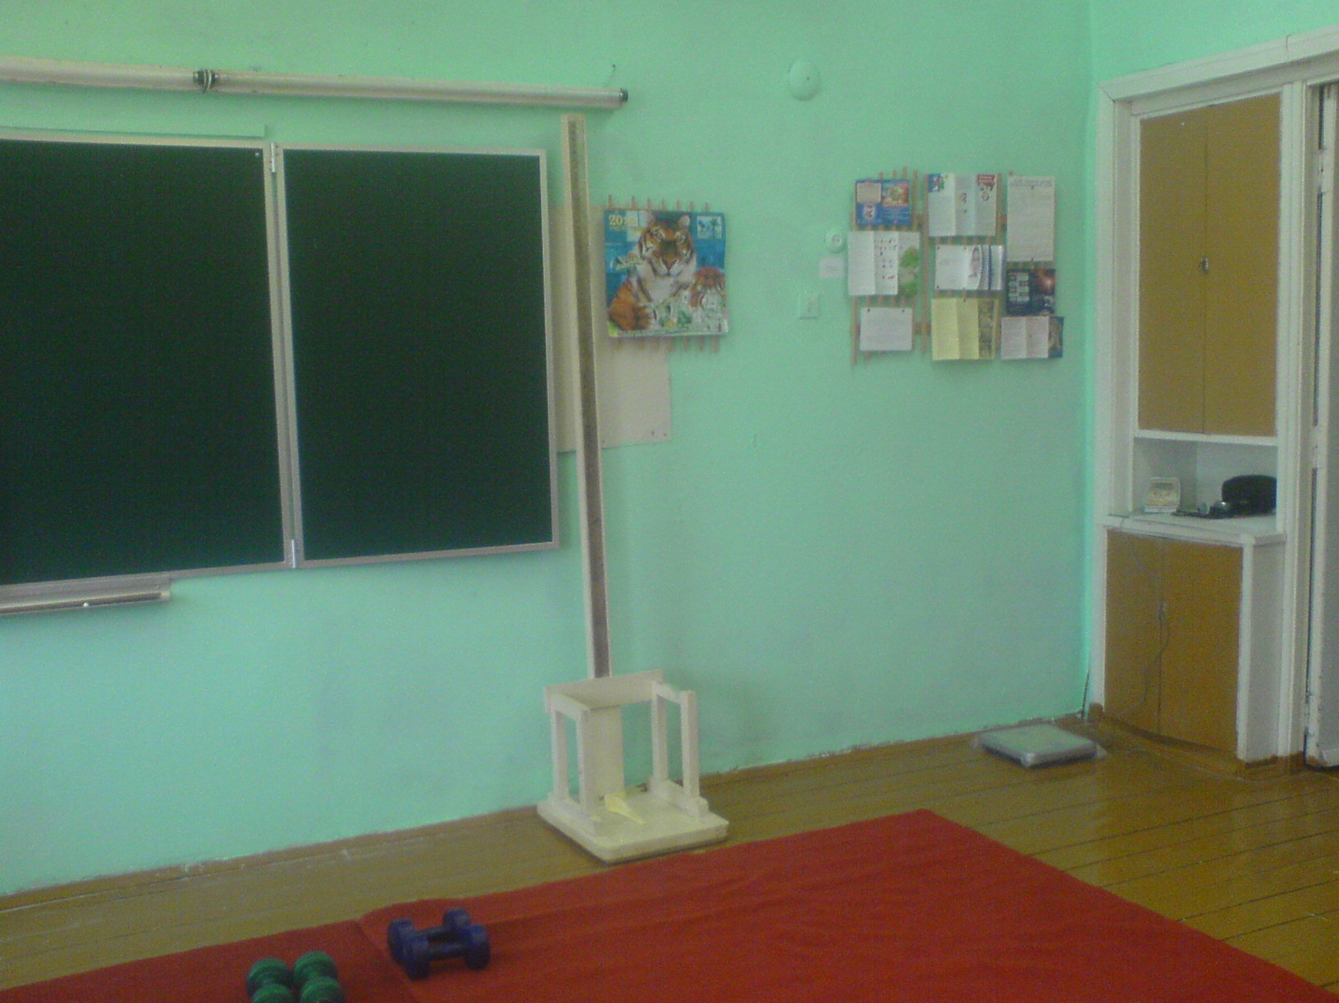
Зона родителей
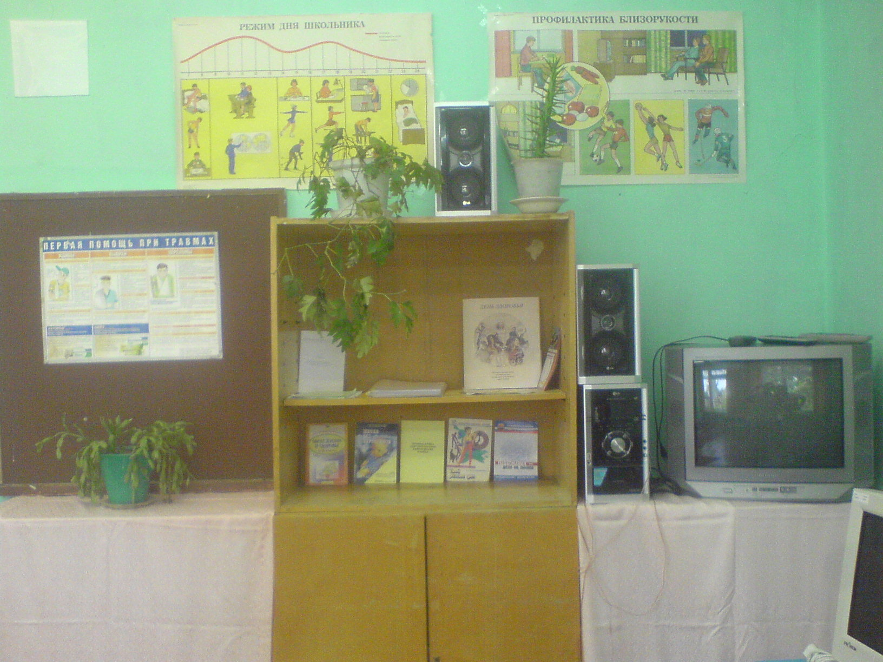
Зона учителей
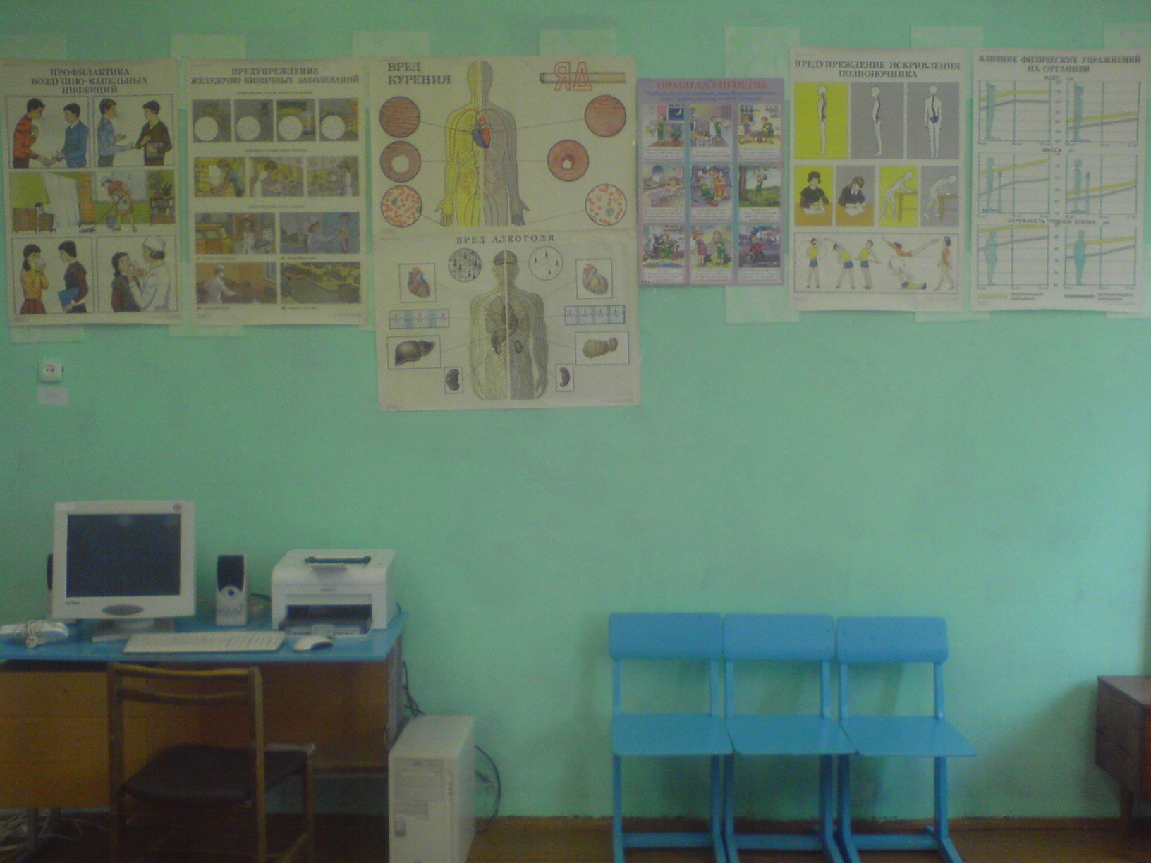
Информационная зона

